SỞ THÔNG TIN VÀ TRUYỀN THÔNG TP.HCM TRIỂN KHAI CHƯƠNG TRÌNH ĐÀO TẠO BỒI DƯỠNG KIẾN THỨC CNTT TRONG QUẢN LÝ NHÀ NƯỚC NĂM 2014

Sáng ngày 03/06/2014, Sở Thông tin và Truyền thông Thành phố Hồ Chí Minh đã tiến hành khai giảng chương trình đào tạo, bồi dưỡng kiến thức về an toàn, an ninh thông tin và ứng dụng công nghệ điện toán đám mây cho các cán bộ của Sở Ban Ngành thành phố Hồ Chí Minh tại cơ sở đào tạo của Trung tâm Tư vấn và Đào tạo SmartPro.
Trong chương trình đào tạo tập trung lần này có 148 cán bộ chuyên trách về công nghệ thông tin của thành phố tham dự. Chương trình được triển khai từ ngày 03/06 đến hết ngày 08/08, với 2 chuyên đề: “Xây dựng và triển khai chính sách an toàn, an ninh thông tin” và “Triển khai ứng dụng trên công nghệ điện toán đám mây và ảo hóa”.
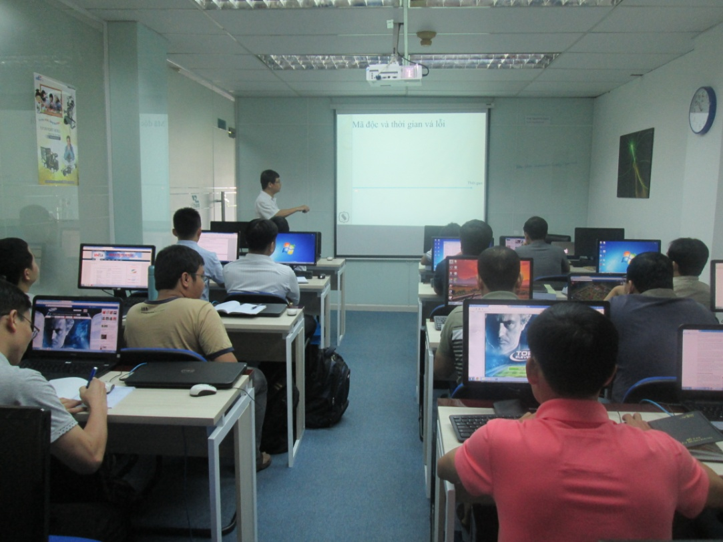
Trong đó, chuyên đề “Xây dựng và triển khai chính sách an toàn, an ninh thông tin” tập trung vào mục tiêu giúp học viên hiểu rõ về vai trò và tầm quan trọng của chính sách an ninh thông tin trong tổ chức. Trên cơ sở đó, giảng viên sẽ hướng dẫn học viên cách thức xây dựng một chính sách an ninh thông tin nói chung và quy trình xử lý sự cố an toàn, an ninh thông tin nói riêng nếu có xảy ra trong tổ chức. Ngoài ra, nội dung chuyên đề còn đi sâu vào hệ thống ISMS, ISO 27001; mã độc Trojans, Backdoors, Virus, Worm, RootKit; tấn công từ chối dịch vụ DoS và DDoS, cũng như các thủ thuật cần thiết để phát hiện ra các lỗ hổng trong hệ thống. Với tiêu chí “hiểu hacker để chống hacker”, học viên sẽ có các kiến thức, các kỹ năng cần thiết để đánh giá khả năng tấn công, có các công tác chuẩn bị phòng và chống tấn công thông tin từ bên trong lẫn bên ngoài, đảm bảo thông tin của tổ chức được an toàn, bảo mật.
Với chuyên đề “Triển khai ứng dụng trên công nghệ điện toán đám mây và ảo hóa”, học viên sẽ được tiếp cận với khái niệm điện toán đám mây, các tầng đám mây cũng như các ứng dụng trên có thể khai thác trên các tầng đám mây này. Sau khi hoàn tất chương trình, bên cạnh việc hiểu rõ về xu hướng và tiện ích của điện toán đám mây, học viên sẽ còn có khả năng thiết kế và lên kế hoạch ảo hóa hệ thống mạng trên nền Hyper-V; cài đặt và cấu hình hệ thống mạng trên nền ảo hóa; xây dựng hệ thống Virtual Data Center và Virtual Private Server; chuyển đổi hệ thống mạng vật lý hiện tại qua nền ảo hóa; Quản lý và giám sát hệ thống ảo hóa với System Center Virtual Machine Manager; Sao lưu và phục hồi hệ thống ảo hóa.

